**多媒體程式設計-期末專案進度報告1**

|  |
| --- |
| **組別:**  **乙班組員(學號與姓名):**  **10944234 資管二乙 廖庭萱**  **10944234 資管二乙 黃仟儀**  **工作分配:**  **廖庭萱: 登入註冊、購物車、結帳頁面、送出訂單、後臺頁面**  **黃仟儀: 會員中心、商品陳列、首頁、關於我們、後台頁面** |

1. **期末專案主題**

我們的期末專案主題為「拌麵」，並且在我們的網站內販售各大品牌的拌麵，將網站名稱取為「有料」，這個詞意不管在哪個場合的詞語涵義都是很正面的，而在我們這裡包含的意思之一，最初是取自我們其中一位組員的名字諧音「有廖」，也代表我們所精心挑選的幾種拌麵都很「有料」，希望透過這個網頁可以和大家分享好吃的品牌拌麵。

1. **期末專案的特色**

平常自己待在家就很常用拌麵來吃，好吃方便又快速！而現在市場中的拌麵品牌越來越多，消費者的選擇也就不斷增加，每次要買拌麵的時候都會眼花撩亂，而我們的網站整合了幾個網友大推的拌麵品牌，在瀏覽時可以清楚的知道各種品牌的口味及網友評價，讓愛拌麵的大家在選擇購買時也是一種享受！

網站的設計主要以簡單乾淨為主，希望營造一種小清新的風格，因為拌麵品牌多樣，也各自都有各自的品牌風格，所以在網站設計上不想要搶掉主角拌麵的吸睛度，配色也以簡單的墨藍色、奶茶色及米白為主，不會太搶眼也讓使用者可以舒服地瀏覽商品。

1. **期末專案網頁排版設計與網站功能的構思過程**

(用文字與照片說明, 或使用設計思考之方法)

設計思考: <http://betweengos.com/3-minutes-to-know-what-is-design-thinking/>

<https://www.managertoday.com.tw/glossary/view/197>

1. **第一次討論-確認主題**

我們第一次討論的時候，有先講好要以簡單明瞭的架構和風格進行，也以雙方上學期從隔壁班合作那得來的經驗，來確認哪些地方需要注意和強調，避免之後甲乙班合作前端會無法傳值給後端，需要花費更多的時間進行修改，也先確認了之後需要的內容，以及確定組員能使用git指令上傳github，來進行一個專案的合作。

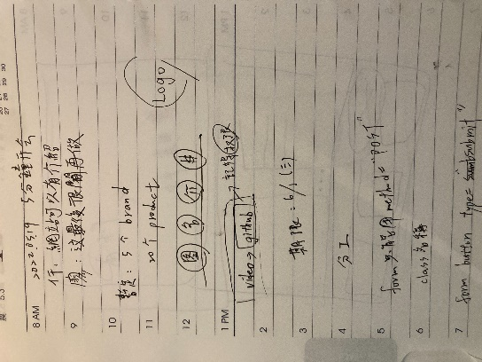 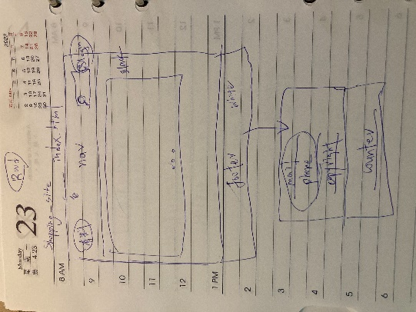 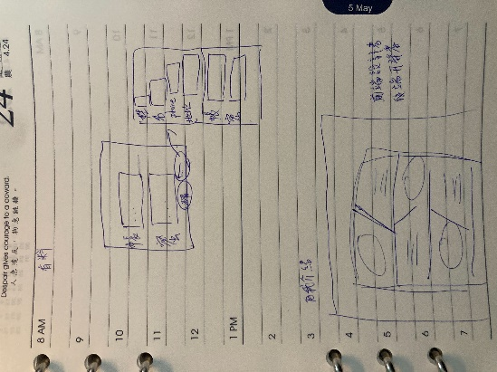

第一次討論之手稿

1. **第二次討論-確認所有需要製作的頁面以及規劃順序**

主要以登入註冊、會員中心、商品陳列為優先，並針對商品加入購物車後前往結帳的整體流程提出問題及討論，當顧客於購物車頁面按下前往結帳後，會跳往購買清單及填寫訂購者資訊，接著下一步來到整合訂單完整資訊頁面提供顧客確認資訊送出訂單，最後成功送出會跳出小視窗提示訂單成功！

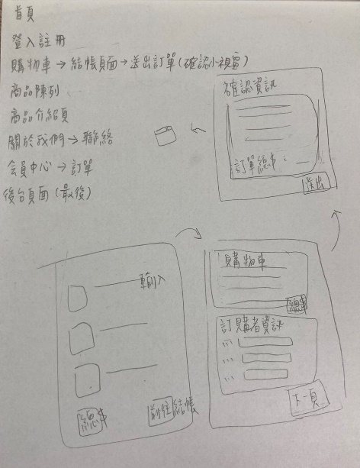

第二次討論之手稿

**c.第三次討論-完成大部分頁面的設計**

經歷前兩次討論後，大概清楚頁面所需的模樣，同時也明白了純用紙筆黑白繪製網頁架構草稿，有些太潦草也不夠清楚，於是使用draw.io來設計頁面，先進行頁面的分工設計，像是區塊需要放哪，網站主題色一個個嘗試並選用，最終確定運用墨藍色、米色和奶茶色作為網站的主視覺搭配，也彼此確認了每個頁面的大概設計模樣，討論過每個元素該如何擺放才能成為我們理想中的模樣，修正了彼此覺得不足的地方，最終完成了大部分頁面的設計圖。

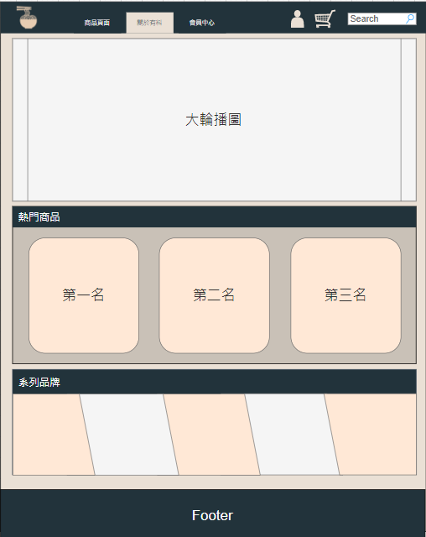 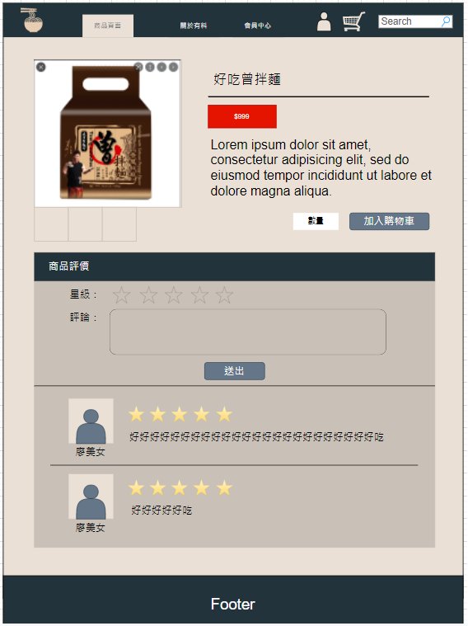

第三次討論後使用draw.io設計頁面

1. **網站的prototype介面(至少2個介面: 首頁與另一個頁面)**

(請使用工具繪製: Figma (<https://www.figma.com/>), Balsqmiq (<https://balsamiq.com/>), Draw IO <https://app.diagrams.net/> ....或其他)

* **首頁**



* **商品陳列**

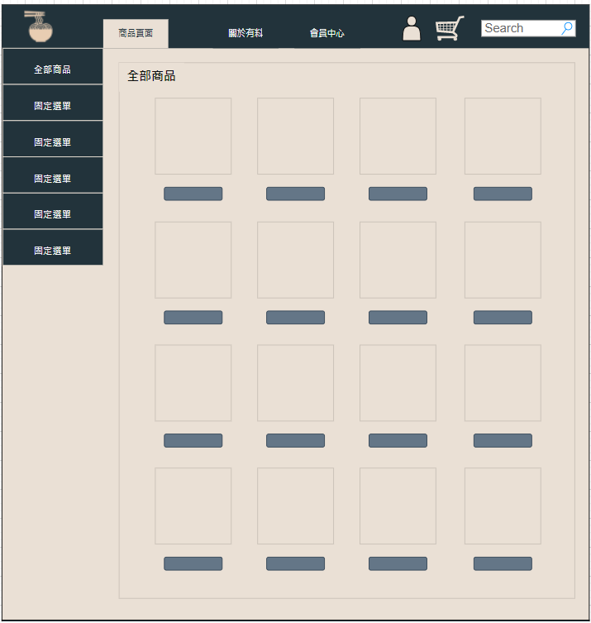

* **購物車**

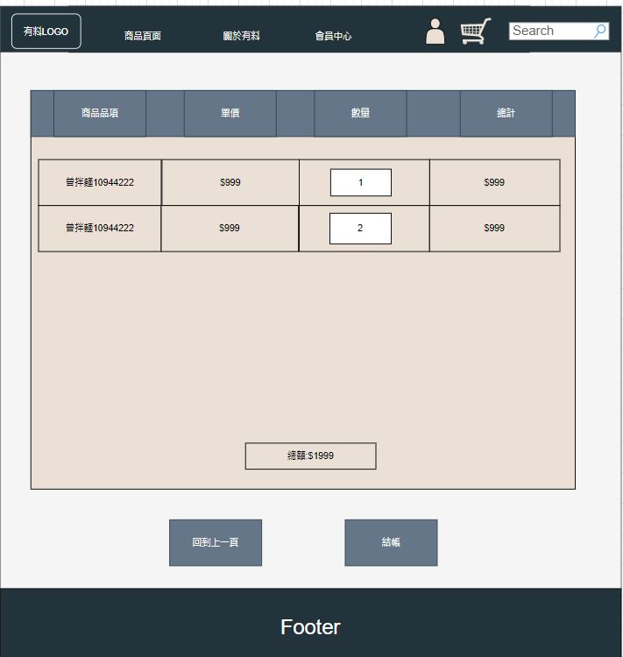

* **商品介紹頁面**



* **會員中心**

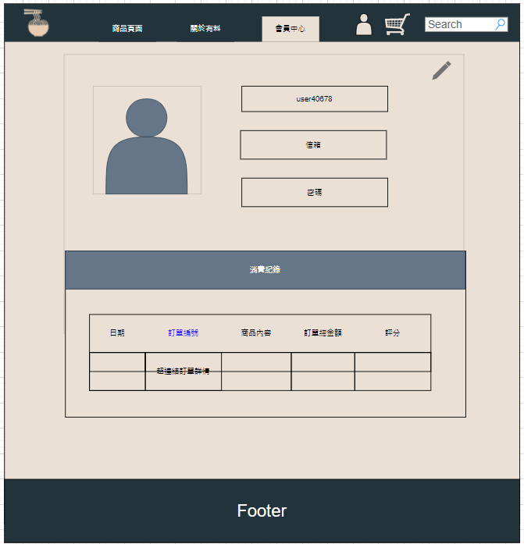

1. **網站架構圖**

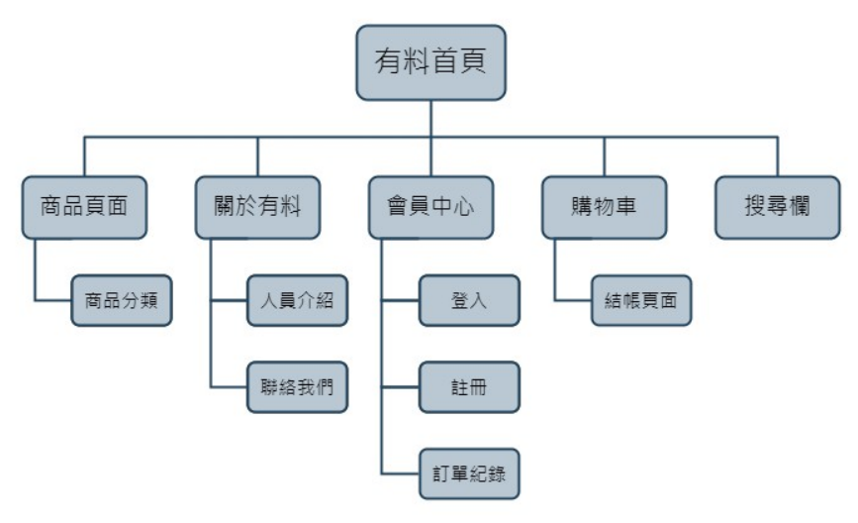

1. **購物流程圖**

(從登入至完成訂單之流程)

